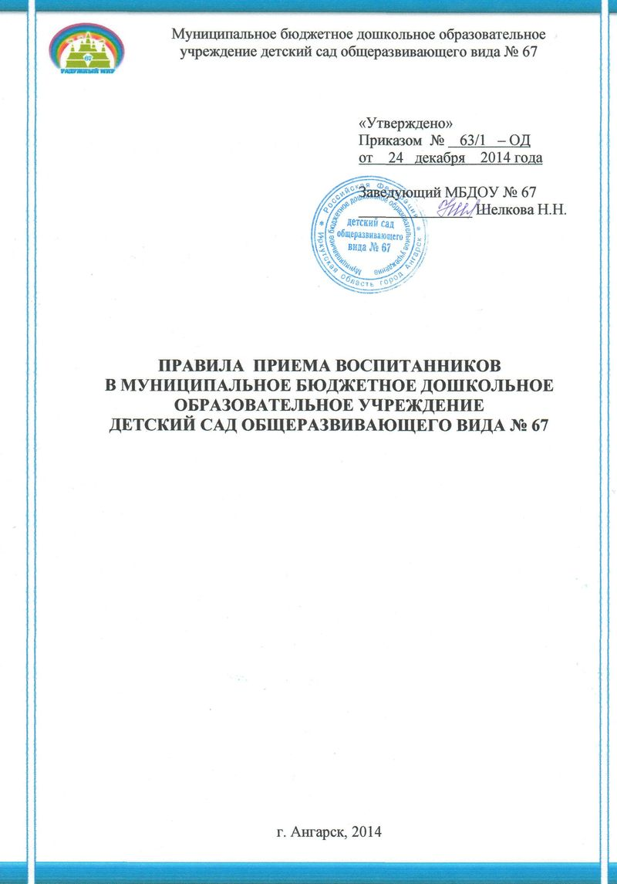
- Общие положения

  - Правила приема воспитанников (далее – Правила) регулируют деятельность МБДОУ детского сада общеразвивающего вида № 67 (далее - Учреждение) в части приема воспитанников в Учреждение, осуществляющее образовательную деятельность по образовательной программе дошкольного образования.
  - Настоящие правила разработаны в соответствии с:
    - Федеральным законом РФ от 29.12.2012 года № 273-ФЗ «Об образовании в Российской Федерации» (далее – закон «Об образовании в РФ»).
    - Санитарно-эпидемиологическими правилами и нормативами СанПиН 2.4.1.3049-13.
    - Приказом Минобрнауки РФ от 08.04.2014 года № 293 «Об утверждении порядка приема на обучение по образовательным программам дошкольного образования» (далее – Порядок приема на обучение по ОП ДО).
    - Постановлением администрации Ангарского муниципального образования № 26 – па от 20.01.2015 года «О закреплении муниципальных образовательных учреждений Ангарского муниципального образования, реализующих основные образовательные программы дошкольного, начального общего, основного общего и среднего общего образования, за конкретными территориями Ангарского муниципального образования».
    - Уставом Учреждения, утвержденного приказом Управления образования администрации АМО от 19.12.2011 года № 1335.
  - В части, не урегулированной законодательством об образовании, Правила приема воспитанников устанавливаются Учреждением самостоятельно (часть 9 ст. 55 закона «Об образовании в РФ»).
  - Основной задачей настоящих Правил является соблюдение законодательства в осуществлении приема в Учреждение воспитанников, имеющих право на получение дошкольного образования.
  - Правила вводятся в действие приказом заведующего Учреждением.
  - Настоящие Правила действуют до принятия новых.

- Прием воспитанников в Учреждение

  - Прием воспитанников относится к компетенции Учреждения в соответствии с п. 8 части 2 ст. 28 закона «Об образовании в РФ».
  - Прием на обучение в Учреждение, в соответствии с частью 1 ст. 55 закона «Об образовании в РФ», проводится на принципах равных условий приема для всех поступающих, за исключением лиц, которым в соответствии с Федеральным законом «Об образовании в РФ» предоставлены особые права (преимущества) при приеме на обучение.
  - Прием в Учреждение осуществляется в течение всего календарного года при наличии свободных мест (п. 7 Порядка приема на обучение по ОП ДО).
  - В Учреждение принимаются воспитанники в возрасте от 1 года 6 месяцев до 8 лет.
  - Информация о воспитанниках, имеющих право на получение дошкольного образования и проживающих на территории, закрепленной за Учреждением (далее – закрепленная территория) и у которых подошла очередь на предоставление места в Учреждении, предоставляется Управлением образования заведующему соответствующим распорядительным актом (часть 2, 3 ст. 67 закона «Об образовании в РФ»; п. 4, 8 Порядка приема на обучение по ОП ДО).
  - Документы о приеме воспитанника подаются в Учреждение родителями (законными представителями) на основании направления (п. 8 Порядка приема на обучение по ОП ДО), полученного в порядке очередности в рамках реализации муниципальной услуги, предоставляемой Ангарским муниципальным образованием.
  - В группу компенсирующей направленности воспитанники принимаются только с согласия родителей (законных представителей) и на основании рекомендаций психолого-медико-педагогической комиссии (часть 3 ст. 55 закона «Об образовании в РФ»).
  - Учреждение знакомит родителей (законных представителей) воспитанников с правилами приема, уставом Учреждения, лицензией на право ведения образовательной деятельности, другими документами, регламентирующими его деятельность, размещая копии указанных документов на информационном стенде и в сети Интернет на своем официальном сайте http://www.dou38.ru/ang67 (часть 2 ст. 55 закона «Об образовании в РФ», п. 6 Порядка приема на обучение по ОП ДО).
  - Прием в Учреждение осуществляется по личному заявлению родителя (законного представителя) воспитанника при предъявлении оригинала документа, удостоверяющего личность родителя (законного представителя), либо оригинала документа, удостоверяющего личность иностранного гражданина и лица без гражданства в Российской Федерации в соответствии со статьей 10 Федерального закона от 25 июля 2002 г. № 115-ФЗ «О правовом положении иностранных граждан в Российской Федерации».
  - Утвержденная форма заявления размещается на информационном стенде и на официальном сайте Учреждения в сети Интернет (приложение № 1 к настоящим Правилам).
  - В заявлении родителями (законными представителями) воспитанника указываются следующие сведения:
а) фамилия, имя, отчество (последнее – при наличии) воспитанника;
б) дата и место рождения воспитанника;
в) фамилия, имя, отчество (последнее – при наличии) родителей (законных представителей) воспитанника;
г) адрес места жительства воспитанника, его родителей (законных представителей);
д) контактные телефоны родителей (законных представителей) воспитанника.
  - Прием воспитанников, впервые поступающих в Учреждение, осуществляется на основании медицинского заключения, отраженного в медицинской карте ребенка (школьника) формы 026/у – 2000.
  - Родители (законные представители) воспитанника, проживающего на закрепленной территории, а также не проживающего на закрепленной территории, для зачисления воспитанника в Учреждение предъявляют оригинал свидетельства о его рождении, документ, подтверждающий родство заявителя (или законность представления прав воспитанника), свидетельство о регистрации воспитанника по месту жительства или по месту пребывания на закрепленной территории или документ, содержащий сведения о его регистрации по месту жительства или по месту пребывания.
  - Родители (законные представители) воспитанника, являющегося иностранными гражданами или лицами без гражданства, дополнительно предъявляют документ, подтверждающий родство заявителя (или законность представления прав воспитанника), и документ, подтверждающий право заявителя на пребывание в Российской Федерации.
  - Иностранные граждане и лица без гражданства все документы представляют на русском языке или вместе с заверенным в установленном порядке переводом на русский язык.
  - Требование представления иных документов для приема воспитанника в Учреждение в части, не урегулированной законодательством об образовании, не допускается (п.11 Порядка приема на обучение по ОП ДО).
  - Факт ознакомления родителей (законных представителей) воспитанника, в том числе через информационные системы общего пользования, с лицензией на осуществление образовательной деятельности, уставом Учреждения фиксируется в заявлении о приеме и заверяется личной подписью родителей (законных представителей) воспитанника (п. 6, 12 Порядка приема на обучение по ОП ДО).
  - Подписью родителей (законных представителей) воспитанника фиксируется также согласие на обработку их персональных данных и персональных данных воспитанника в порядке, установленном законодательством Российской Федерации (ч. 1 ст. 6 Федерального закона от 27.07.2006 г. № 152-ФЗ «О персональных данных»; п.12 Порядка приема на обучение по ОП ДО).
  - Заявление о приеме в Учреждение, представленное родителями (законными представителями) воспитанника, регистрируется руководителем Учреждения или уполномоченным им должностным лицом, ответственным за прием документов, в журнале регистрации заявлений о приеме воспитанников в Учреждение (приложение № 2 к настоящим Правилам).
  - После регистрации заявления родителям (законным представителям) воспитанника выдается расписка в получении документов, содержащая информацию о регистрационном номере заявления о приеме воспитанника в Учреждение, перечне представленных документов (приложение № 3 к настоящим Правилам). Расписка заверяется подписью должностного лица Учреждения, ответственного за прием документов, и печатью Учреждения (п. 14 Порядка приема на обучение по ОП ДО).
  - Воспитанник, родители (законные представители) которого не представили необходимые для приема документы в соответствии с п. 9 Порядка приема на обучение по ОП ДО, остаются на учете воспитанников, нуждающихся в предоставлении места в Учреждении – у Учредителя – Управление образования Ангарского муниципального образования. Место в Учреждении воспитаннику предоставляется при освобождении мест в соответствующей возрастной группе в течение года (п. 15 Порядка приема на обучение по ОП ДО).
  - После приема документов, указанных в п. 2.11. настоящих Правил, Учреждение заключает договор об образовании по образовательной программе дошкольного образования (далее – Договор) с родителями (законными представителями) воспитанника (ч. 2 ст. 53 закона «Об образовании в РФ»; п. 16 Порядка приема на обучение по ОП ДО).
  - Прием воспитанника завершается оформлением приказа о его зачислении в Учреждение в трехдневный срок.
  - В приеме воспитанника в Учреждение может быть отказано только по причине отсутствия свободных мест. Для решения вопроса об устройстве воспитанника в другую образовательную организацию родители (законные представители) обращаются непосредственно в Управление образования Ангарского муниципального образования (п. 5 Порядка приема на обучение по ОП ДО).

- Ответственность

  - Заведующий несет ответственность за организацию приема воспитанников в Учреждение, оформление их личных дел.
  - Родители (законные представители) несут ответственность за достоверность представленных сведений о себе и воспитаннике.

- Делопроизводство

  - На основании приказа о приеме воспитанника в Учреждение сведения о воспитаннике и его родителях (законных представителях) вносятся в Книгу учета движения детей.
  - Книга учета движения детей должна быть прошнурована, пронумерована и скреплена печатью Учреждения.
  - На каждого воспитанника, зачисленного в Учреждение, заводится личное дело, в котором хранятся все сданные документы на время обучения.
  - Копия приказа о приеме воспитанника в Учреждение в трехдневный срок после его издания размещается на стенде и на официальном сайте учреждения в сети интернет в разделе «Прием детей».

Приложение № 1 к Правилам приема воспитанников
Заведующему МБДОУ детским садом общеразвивающего вида № 67 Шелковой Наталье Николаевне
от ________________________________________________________
(ф.и.о. родителя (законного представителя)
проживающего по адресу ____________________________________ паспорт: серия____________№ _______________________________
кем выдан _________________________________________________
когда выдан________________________________________________
контактный телефон: ________________________________________

Рег. № _____________

Заявление
Прошу принять моего ребенка _______________________________________________________________
(фамилия, имя, отчество ребенка полностью)
__________________________________________________________________________________________
(дата и место рождения ребенка)
проживающего _______________________________________________________________________
(адрес места жительства ребенка)
в Муниципальное бюджетное дошкольное образовательное учреждение детский сад общеразвивающего вида № 67.
Мать ______________________________________________________________________________
(фамилия, имя, отчество полностью)
___________________________________________________________________________________________________
(адрес места жительства, контактный телефон)
Отец ______________________________________________________________________________
(фамилия, имя, отчество полностью)
___________________________________________________________________________________________________
(адрес места жительства, контактный телефон)
Опекун ____________________________________________________________________________
(фамилия, имя, отчество полностью)
___________________________________________________________________________________
(адрес места жительства, контактный телефон)
О правилах приема ребенка в Учреждение __________________________ __________________
(информирован (а)) (подпись)
С Уставом, лицензией на осуществление образовательной деятельности, образовательной программой и другими документами, регламентирующими осуществление образовательной деятельности в МБДОУ детском саду общеразвивающего вида № 67 ___________________________________________________________________________________
(ознакомлен(а)) (подпись)
Согласен на обработку своих персональных данных и персональных данных ребенка в порядке, установленном законодательством Российской Федерации ________________________________
(согласен(а)) (подпись)
Расписку о приеме заявления на прием ребенка в МБДОУ № 67 ____________________________
получил(а)

Дата Подпись Ф.И.О. родителя
Расписку в сдаче документов на прием ребенка в МБДОУ № 67 _________________________
получил(а)

Дата Подпись Ф.И.О. родителя

Линия отреза
Расписка

Администрация МБДОУ детского сада общеразвивающего вида № 67 подтверждает, что заявление о приеме ребенка __________________________________________регистрационный № _________ от родителей (законных представителей) __________________________________________принято.

Договор об образовании по образовательной программе дошкольного образования с родителями (законными представителями) будет заключен и дата начала посещения ребенком Учреждения будет определена с момента предоставления копий и оригинала свидетельства о рождении ребенка, паспорта одного из родителей (законного представителя) и медицинского заключения, отраженного в медицинской карте ребенка (форма № 026/у-2000).

________20____ года Заведующий МБДОУ № 67 ___________________ Н.Н.Шелкова

Приложение № 2 к Правилам приема воспитанников

ЖУРНАЛ РЕГИСТРАЦИИ ЗАЯВЛЕНИЙ О ПРИЕМЕ ДЕТЕЙ
в МБДОУ детского сада общеразвивающего вида № 67

№ п/п | Дата подачи заявления | Регистрационный № | Ф.И.О. родителя, подавшего заявление | Ф.И.О ребенка, дата рождения | № приказа о зачислении воспитанника в МБДОУ
1.

Приложение № 3 к Правилам приема воспитанников

МБДОУ детский сад общеразвивающего вида № 67

Расписка о приеме документов

№  п/п | Перечень документов, представленных заявителем | Количество  экземпляров
1 | Заявление: регистрационный номер ____________
2 | Медицинское заключение
3 | Документ, удостоверяющий личность родителя (законного представителя) воспитанника (копия)
4 | Свидетельство о рождении воспитанника (копия)
5 | Документ, содержащий сведения о регистрации воспитанника по месту жительства или по месту пребывания
6 | Рекомендация психолого-медико-педагогической комиссии (при зачислении воспитанника в группу компенсирующей направленности)

Документы сдал: _____________________________________________________________________________
Дата Подпись Ф.И.О. родителя

Документы принял _____________________________________________________________________________
Дата должность Подпись Расшифровка подписи

